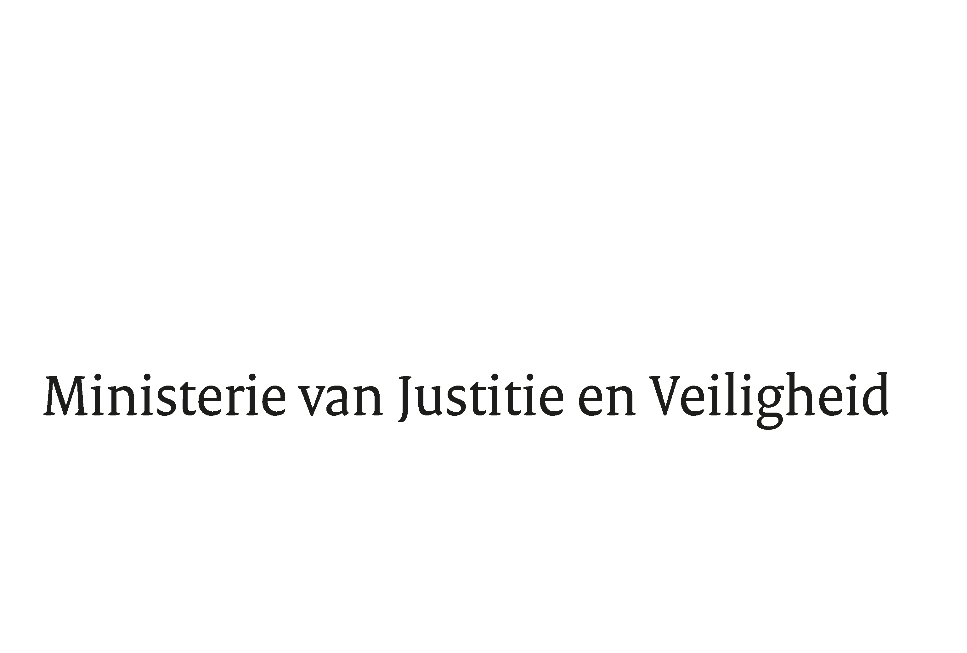

> Retouradres Postbus 20301 2500 EH Den Haag
Aan de Voorzitter van de Tweede Kamer
der Staten-Generaal
Postbus 20018
2500 EA DEN HAAG

Datum | 2 mei 2023
Onderwerp | Wetsvoorstel transparantie maatschappelijke organisaties (35 646)
Directie Wetgeving en Juridische Zaken
Sector Privaatrecht

Turfmarkt 147
2511 DP Den Haag
Postbus 20301
2500 EH Den Haag
www.rijksoverheid.nl/jenv

Ons kenmerk
4351245

Bijlagen
1

Bij beantwoording de datum en ons kenmerk vermelden. Wilt u slechts één zaak in uw brief behandelen.

Hierbij bied ik u de nota naar aanleiding van het verslag aan inzake het bovengenoemde voorstel.
De Minister van Justitie en Veiligheid,

D. Yeşilgöz-Zegerius

